**Notulen MR vergadering**

**Woensdag 7 mei 2025, 15:30 uur**

Aanwezig: Marjolein, Wian, Sjoerd, Albert, Sanne

1. Opening

 Sjoerd opent de vergadering.

1. Mededelingen/Ingekomen Stukken

Het agendapunt ‘budget school’ wordt doorgeschoven naar de volgende MR vergadering. Verder zijn er geen mededelingen en ingekomen stukken

1. Notulen vorige vergadering d.d. 26 februari 2025

Per mail goedgekeurd en akkoord gegeven voor het plaatsen op de website.

1. Agenda punten conform werkplan 2024-2025 MR

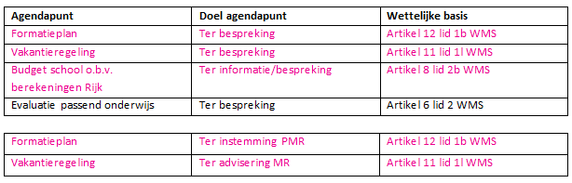

Formatieplan: Voor schooljaar 2025/2026 kunnen er nog 1 schooljaar 4 groepen blijven. De verdeling van de groepen zijn besproken.

Jantine Bensliman gaat Linda Hamersma vervangen voor lesgevende taken. Voor de ib taken wordt nog een interne vacature (binnen Kyk) uitgezet.

Volgende week woensdagmiddag (14-05) is er een teamoverleg, de formatie wordt dan definitief.

Vakantieregeling:

Maandag 27 april begint de mei vakantie. Dit is de week die landelijk is.

Advies Mr, Meivakantie 2 weken, 27 april t/m vrijdag 8 mei 2026.

1. Verbeterplan en actiepunten n.a.v. inspectiebezoek

Er zijn werkgroepen binnen het tea, gevormd. Per werkgroep wordt er een plan gemaakt en gepresenteerd.

Voor wereldoriëntatie wordt een nieuwe methode uitgezocht.

De eindresultaten van de doorstroomtoets, op school niveau zijn besproken. Er zijn mooie vooruitgangen te zien.

1. Rondvraag

 Er zijn geen rondvragen.

*De volgende vergadering stond gepland op 25 juni 2025 maar is verplaatst naar 18 juni 2025 om 15:30.

Voor op de agenda van 18 juni 2025:

* Nieuwe data plannen voor schooljaar 2005-20256

* Schooljaarplan

* Budget School